Муха – надоеда
(по мотивам сказки В.В.Бианки «Хвосты» для детей 6-7лет)

Сценарий: Ромазан И.Е.

Действующие лица:
Муха – девочка и игрушка на гапите, управляемая ребенком
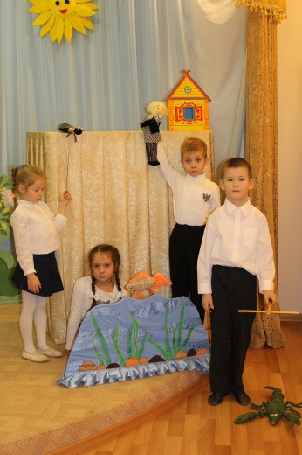
Человек куклы би-ба-бо
Корова
Ужик
Рыба куклы на гапите
Рак
Голуби – варежковые куклы
Домовенок
Дятел
Бобер дети
Зайчиха
Зайчата
Лисица

Звучит музыка. Из домика выходит Домовенок с метлой, подметает. Замечает гостей.

Домовенок Ой, никак гости пожаловали? Здравствуйте! Очень рад. Разрешите представиться. Я – домовенок Кузьма. Ну и как же мне вас развлекать? Пожалуй, книгу прочту. Книгу не простую, а волшебную. Со смыслом, со значением!
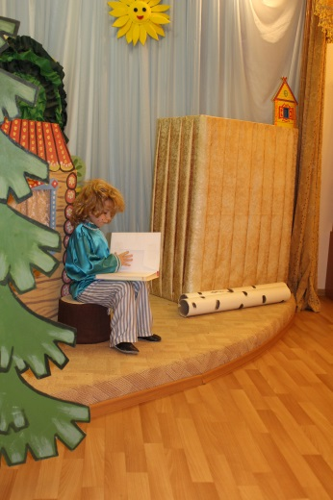
Идет в дом, убирает метлу, возвращается с книгой. Домовенок садится на пенек или скамейку возле дома, сдувает с книги пыль, чихает, открывает книгу, начинает читать.

Домовенок Жила-была надоеда-Муха,
Летала у всех над ухом,
С вопросами приставала
И не переставая жужжала.
(На ширме появляется муха, из дома выходит человек).
Однажды, к человеку она прилетела,
На плечо к нему присела,
Обратилась с просьбою жужжа…
Муха Человек, прошу помочь тебя.
В делах имеешь ты успех,
Ты главнее и умнее всех,
Знаю, сможешь мне помочь –
Сделай мне красивый хвост.

Человек Удивила ты меня!
Хороша ты без хвоста.
Прок какой тебе в хвосте?
Муха Умоляю, хвостик нужен мне!
Есть у всех зверей хвосты –
Для красы они нужны.

Муха летает вокруг Человека, жужжит.
Человек Хватит в ухо мне жужжать.
Сколько можно повторять:
Отстань, Муха, от меня,
Обойдешься без хвоста.
Муха продолжает жужжать.

Человек Ладно, Муха, не жужжи,
В лес, на реку ты лети,
Если бесполезный хвост найдешь,
Разрешаю, себе заберешь.
  - Муха Вот спасибо, полечу,
Хвостик для себя найду.
Из-за ширмы вылетает Муха (девочка). Видит по бревну ползет ужик.
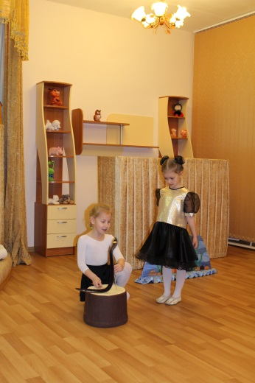
Муха Как хорош твой хвост!
Дай поносить его чуток.
Ужик Что ты, что ты у меня
Нет совсем-совсем хвоста.
Это брюшко я сжимаю,
Потом его я разжимаю.
Только так могу ползти,
Так что, Муха, не проси.
Муха Ж-ж-жаль, ошиблась. Полечу,
Другой хвостик поищу.

Муха летит дальше. Прилетает к речке (маленькая голубая ширма). В речке плавают Рыба и Рак.
Муха Рыба, как хорош твой хвост!
Дай поносить его чуток.
Рыба Что ты, Муха, не могу –
С помощью хвоста рулю.
Если хвостиком вильнуть,
Можно вправо-влево повернуть.

Муха Рак, как хорош твой хвост!
Дай поносить его чуток.

Рак Не могу я без хвоста,
Буду словно без весла.
По воде хвостом стучу,
Так я по реке плыву.
Муха Опять ошиблась, полечу,
Другой хвостик поищу.
Муха летит дальше. Видит дятла.
Муха Дятел, как хорош твой хвост!
Дай поносить его чуток.
Дятел Вот чудачка! Не могу.
Хвост мне нужен самому:
По деревьям стучу я, стараюсь,
А на хвост я опираюсь.

Муха Ж-ж-жаль, ошиблась. Полечу,
Другой хвостик поищу.
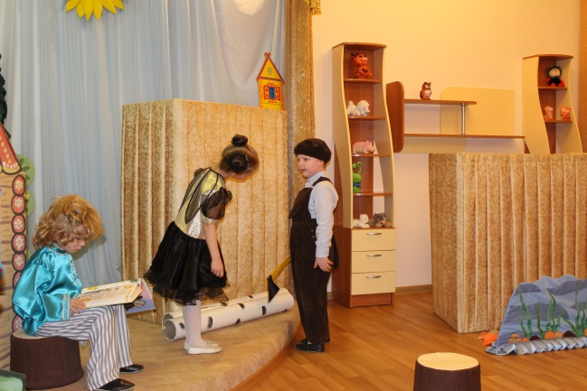
Муха летит дальше. Видит бобра,
который стучит топором по бревну.
Муха Бобер, как хорош твой хвост!
Дай поносить его чуток.

Бобер Так ты, муха, не шути!
Хвост не дам и не проси.
В жару от перегрева он спасает,
Зимой запасы сохраняет,
Если опасность – стучу по воде,
Чтоб сообщить всей бобриной семье.
При строительстве хвост мой – лопатка,
Без дырок стоит моя хатка,
А при плавании я им рулю.
Так что хвост отдать не могу!

Муха Ж-ж-жаль, ошиблась. Полечу,
Другой хвостик поищу.

Муха летит. Видит на поляне Зайчиху с зайчатами.
Зайчиха учит зайчат спасаться от хищников.

Зайчиха
Если хвостик задрожал – ( пружинка с поворотом корпуса)
Неподалеку враг наш пробежал. (указательный палец к губам)
Опасность мы пересидим (приседают)
Да и дальше побежим. (медленно встают)
Все усвоили урок?
Повторите!
Зайчата Если хвостик задрожал –
Неподалеку враг наш пробежал.
Опасность мы пересидим
Да и дальше побежим.
(повторяют движения).
Муха Зайчиха, как хорош твой хвост!
Дай поносить его чуток.

Зайчиха Без хвоста мои малышки,
Милые пушистые зайчишки,
Меня зайчиху не найдут,
В пасти волка пропадут.
Муха Ж-ж-жаль, ошиблась. Полечу,
Другой хвостик поищу.
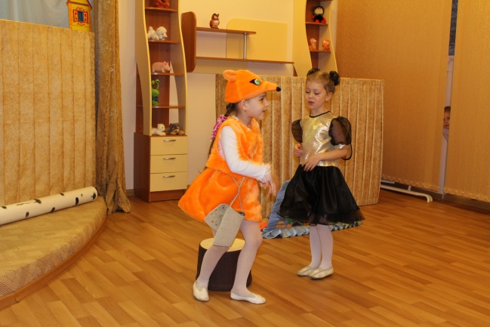
Муха летит дальше. Встречает Лису.

Муха Лисичка,
Как хорош твой хвост!
Дай поносить его чуток.

Лиса Что ты! Без хвоста я пропаду,
С ним собак злых обману:
Вправо хвостик поверну,
Сама влево убегу.

Муха Ж-ж-жаль, ошиблась. Полечу,
Другой хвостик поищу.
Муха летит дальше. Встречает Волка.

Муха Волк, как хорош твой хвост!
Дай поносить его чуток.
Волк Без хвоста я не могу,
Без хвоста я упаду.
Так что, муха, извини,
Другой хвостик поищи.
Появляются Голуби, танцуют.

Муха Голуби, как хорош ваш хвост!
Дайте поносить его чуток.
Голуби Мы погибнем без хвоста –
Это наши тормоза.
Голуби улетают.

Муха У всех хвосты для дела,
Но я-то для красы хотела.
Полечу к человеку опять,
Буду к нему приставать.

Муха залетает за ширму. На ширме из домика выходит человек, топориком рубит дрова, поет.

Человек (на мелодию рус.нар.песни «Ах,вы сени»)
Топором я все стучу,
Дров на зиму запасу.
Буду печку я топить,
В доме теплом стану жить.
Появляется на ширме Муха (на гапите), летает вокруг человека и жужжит.
Муха В лесу, у речки побывала.
Вот, что там я разузнала:
Хвосты не для красы даны,
Они для дела всем нужны.
Ж-ж-ж…
Еще сильней я хвост хочу.
Помоги мне, человек, прошу.
Ж-ж-ж…
Человек Сколько можно приставать,
Важному делу мешать!
Ты на луг скорей лети,
У коровы хвостик попроси.
Человек с топором заходит в дом.
Муха летит на луг. Подлетает к корове.

Муха Корова, как хорош твой хвост!
Дай поносить его чуток.
Ж-ж-ж…
Домовенок Травку корова молча жевала,
Мух - надоед хвостом отгоняла.
Муха летает вокруг Коровы, та ее отгоняет хвостом.
Так Муха без хвоста и живет,
И до сих пор ко всем пристает.

Домовенок закрывает книжку, смотрит на часы.
Домовенок Ох-хо-хо…
Время движется вперед,
Отдыха настал черед. (зевает)
Приходите в другой раз,
Приготовлю новый сказ.
Домовенок ставит книжку на полку и уходит за часы.

